Solution à mettre en œuvre

**Objectif :** Créer une application permettant de générer des fichiers wave contenant des signaux simples (sinus, cosinus, carré, triangle)

## Interface homme machine

### L’interface homme machine

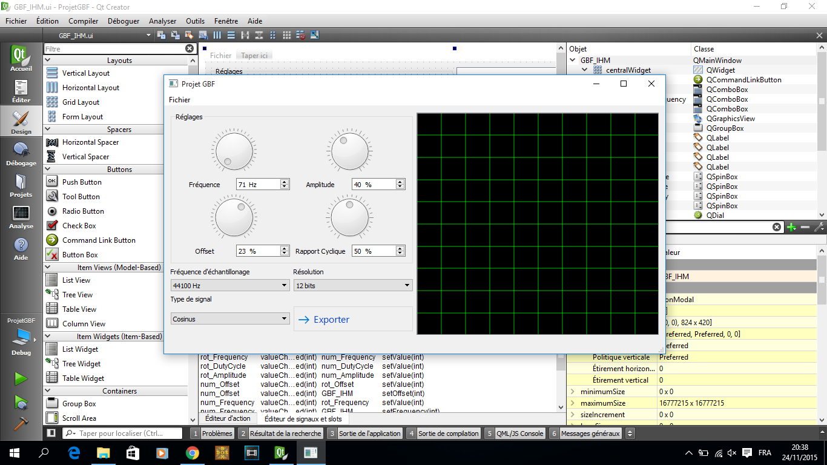

### Explications des relations de l’IHM

## Explication mathématique des signaux

### Généralité sur les signaux

Dans le projet, cinq classes ont été développées pour la partie « création des signaux ». La classe « GBF_Signal » est la classe mère. Elle contient tous les attributs et les méthodes liées à la création des signaux. Les attributs de cette classe sont les suivants :

* M_Frequency : Frequence en Hz du signal
* M_Offset : Composante continue du signal
* M_Amplitude : Amplitude crete à crete du signal
* M_Waveform : Contient les points calculés du signal
* M_Type : Contient un enum relatif au type de signal (1 : Carré, 2 : Sinus , 3 : Cosinus, 4 : triangle)

Des classes filles héritent des propriétés et des méthodes de la classe mère. Seule la classe carrée dispose d’un attribut supplémentaire M_DutyCycle de façon à agir sur le rapport cyclique de ce signal en particulier.

### Le signal triangle

### Le signal carré

### Le signal sinus et cosinus

## L’exportation du signal généré en fichier WAV

### La trame à mettre en oeuvre

### La solution choisie